Раздел 1. Ознакомление с предприятием. Ознакомление с рабочим местом.
1.1 Общая характеристика организации ООО «Оникс»
Я проходил практику в обществе с ограниченной ответственностью «Оникс» находящемуся по адресу:
Г .Ставрополь яблочный проезд д.56 офис №3
Руководителем предприятия является Литвиненко Александр Александрович.
Согласно учредительным документам, основными видами деятельности общества является:
- установка систем пожарной безопасности;
- обслуживание систем пожарной безопасности;
- установка охранных сигнализаций и их обслуживание;
Все виды деятельности Общество осуществляет в строгом соответствии с действующим законодательством РФ и существующими нормами, и правилами. Для осуществления видов деятельности, подлежащих лицензированию.
Основными обязанностями по должностной инструкции являются: обновление и установка ПО, помощь сотрудникам при возникновении ошибок или вопросов связанных с ПО.
1.2 Отчет об обследовании деятельности предприятия
Рис. 0 организационная диаграмма
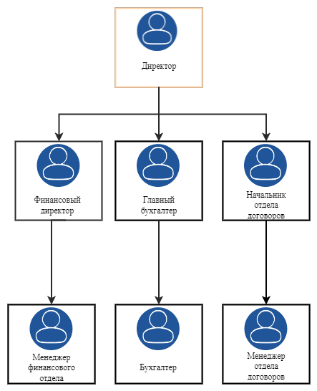
1.2.1 РЕЕСТР ПРОГРАММНОГО ОБЕСПЕЧЕНИЯ
(ООО<<Оникс>>)
№ | Наименование | Состав ПО
1 | Компьютер кладовщика | Windows 7
 |  | Kaspersky Anti-Virus
 |  | Microsoft Word
 |  | Microsoft Excel
 |  | 1С: Бухгалтерия
 |  | Microsoft edge
 |  | WinRar

1.2.3 Источники получения информации, типы данных и примерный объем.
- Почта и Экспресс доставки – Бумажные документы, счета ;
- Электронная почта – электронные документы, файлы, фотографии;
- Телефонная связь – текстовые сообщения, голосовые сообщения, звонки , фотографии, текстовые файлы.
1.2.4 технологии передачи данных между специалистами в локальной или глобальной сетях.
Данные передаются между специалистами по телефонной связи, электронной почте, текстовыми сообщениями и голосовыми сообщениями по телефону, также на офисе стоит сервер с помощью которого можно передавать и получать файлы между компьютерами на офисе но и вне офиса.
1.2.5 средства хранения данных на данном предприятии.
Данные хранятся на компьютерах в офисе на личных компьютерах руководства, а также на сервере в офисе и в бумажном виде.
1.2.6 описание систем управления файлами, файловыми менеджерами на предприятии.
Все файлы хранятся на жестких дисках сервера, а также на жестких дисках компьютеров в офисе и на личных компьютерах сотрудников, на предприятии используется стандартный файловый менеджер Windows.
1.2.7 описание системы профилей специалистов, их прав и степени доступа к данным и настройкам системы.
На предприятии имеется система профилей, специалист одной области имеет доступ к файлам и папкам связанным только с его областью также все сотрудники имеют доступ к общим файлам и папкам, директор имеет доступ ко всем папкам и файлам, системный администратор может изменять программы.
1.2.8 Виды деятельности работников предприятия, которые нуждаются в автоматизации. Пояснить, с какими информационными процессами связана эта деятельность.
В автоматизации нуждается поиск тендеров. Эта деятельность связана с поиском подходящих конкурсов на сайте гос-закупок
Раздел 2. Проектирование программной системы
2.1 Разработка технического задания
Краткое описание проекта:
“ОниксСклад”- приложение обеспечивающие легкий доступ к записям об оборудовании, складах и дополнительной информации о поставщиках.
Цели и задачи:
Упростить работу менеджеров, ускорить процесс переноса на складе и сократить шанс ошибок подсчета к минимум.
Описание основных действий:
Основными функциями приложения является просмотр, удаление, добавление и редактирование записей об оборудовании, складах, поставщиках.
Состав приложения с технической стороны:
Приложение разрабатывается на Windows, потребуется подключение к локальной БД.
Сроки:
Приложение требуется разработать за время ПП с 27.03.2025 по 16.04.2025, срок реализации 21 день.

.
2.2. Проектирование функциональной модели программной системы

В ходе моделирования была разработана контекстная диаграмма первого уровня , представленная на рисунке 1. 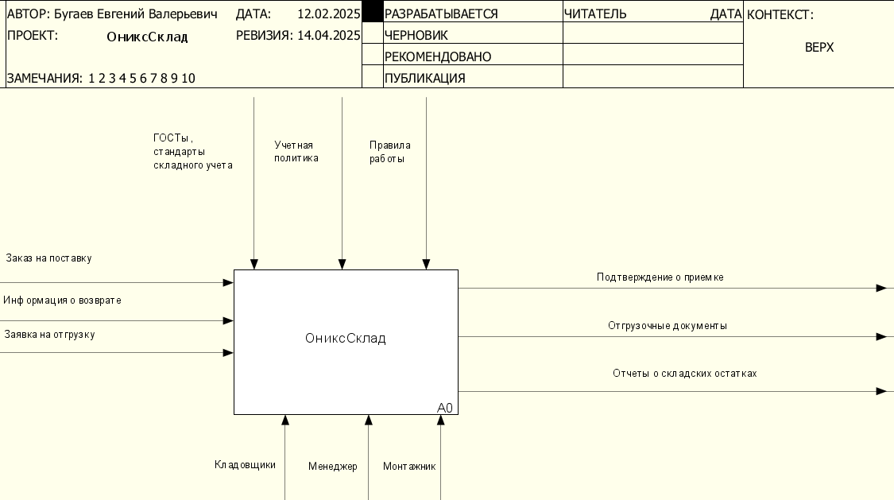
Рис.1 контекстная диаграмма.
В ходе моделирования была разработана диаграмма-декомпозиции первого уровня в нотации IDEF0 , представленная на рисунке 2.
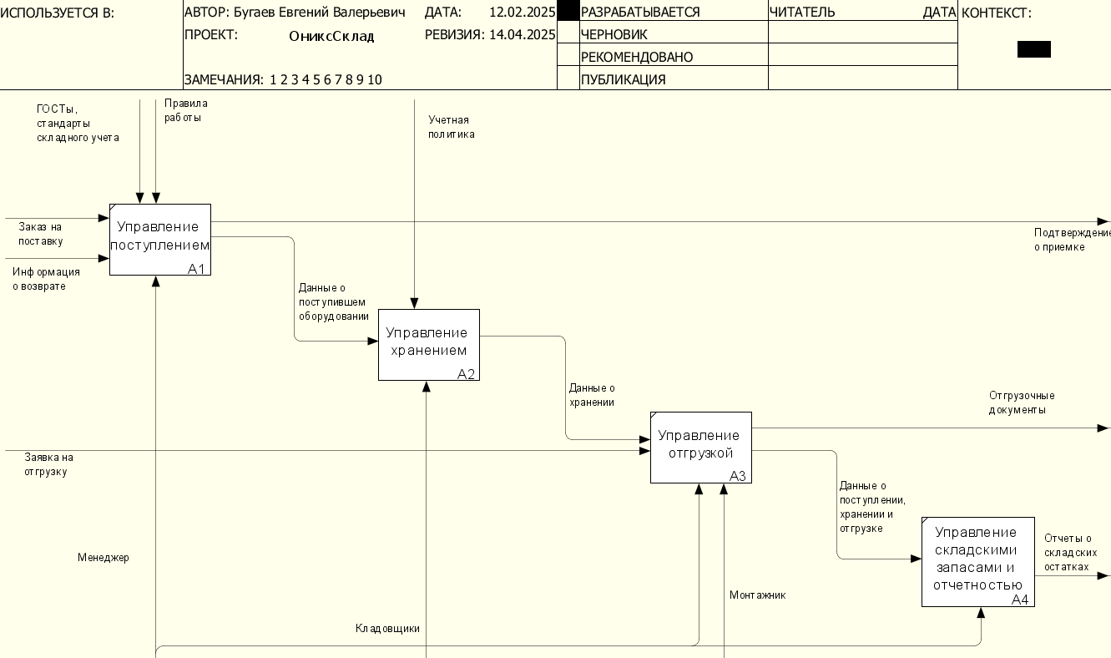
Рис.2 диаграмма декомпозиции первого уровня.

В ходе моделирования была разработана диаграмма декомпозиции второго уровня в нотации DFD, представленная на рисунке 3.
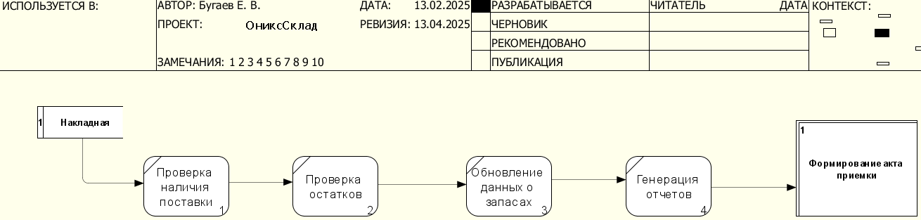
Рис.3 диаграмма декомпозиции второго уровня.
2.3 Проектирование объектно-ориентированной модели программной системы
В ходе моделирования была разработана диаграмма вариантов использования, представленная на рисунке 4.
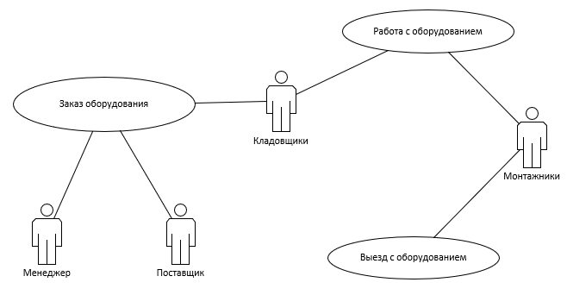
Рис.4 диаграмма вариантов использования.
В ходе моделирования была разработана диаграмма кооперации, представленная на рисунке 5.
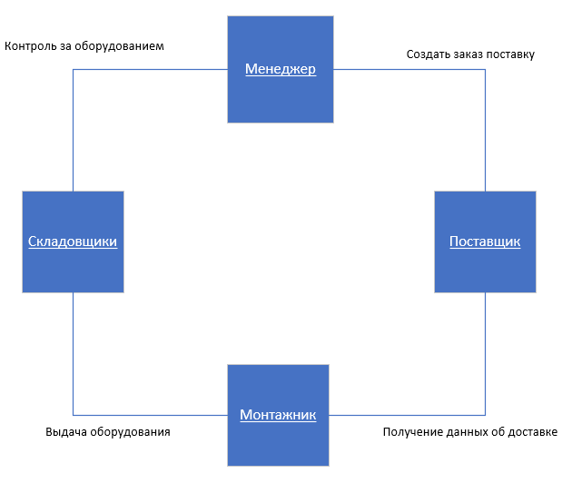
Рис.5 диаграмма кооперации.
В ходе моделирования была разработана диаграмма деятельности, представленная на рисунке 6.
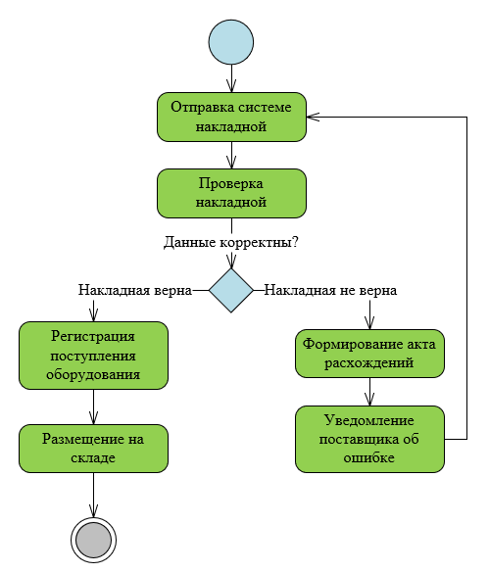
Рис.6 диаграмма деятельности.
В ходе моделирования была разработана диаграмма состояний, представленная на рисунке 7.
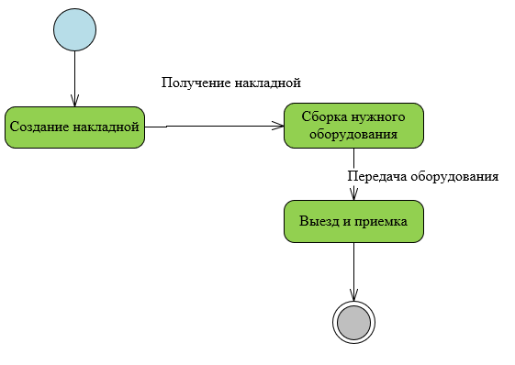
Рис.7 диаграмма состояний.
В ходе моделирования была разработана диаграмма классов, представленная на рисунке 8.
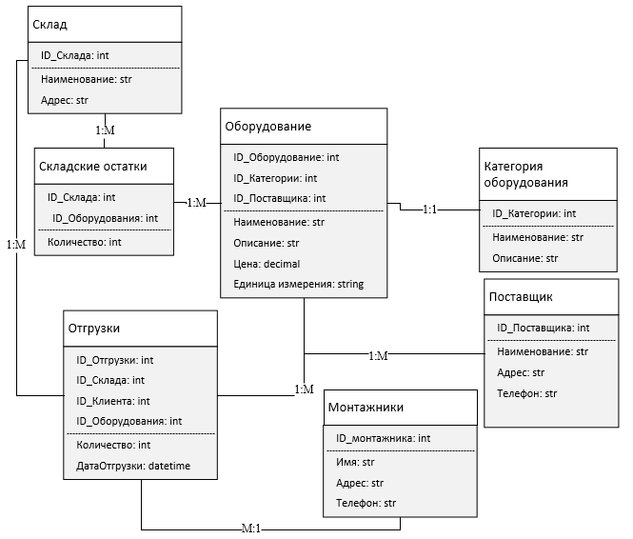
Рис.8 диаграмма классов.
Раздел 3. Разработка программной системы
3.1. Разработка интерфейса программной системы
Мною был разработан интерфейс приложения который представлен на рисунках 9,10,11.
На рисунке 9 представлена главная форма “ОниксСклад” предназначенная для переходов на другие формы.
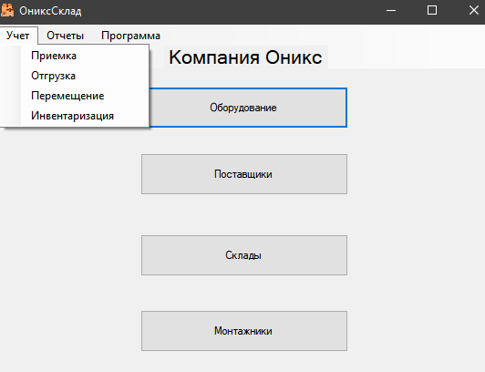
Рис.9 “ОниксСклад”.
На рисунке 10 показана форма “Приемка” предназначенная для приемки оборудования на склад.

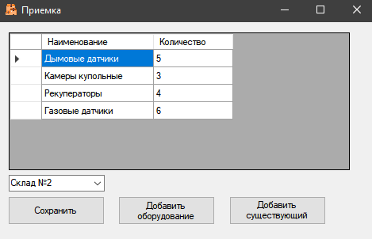
Рис.10 форма “Приемка”.
На рисунке 11 показана форма “Добавление оборудования” предназначенная для добавления нового оборудования в таблицу форма “Приемка”.
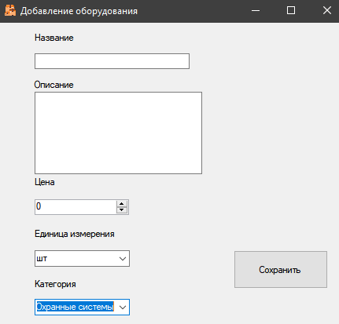
Рис.11 форма “Добавление оборудования”.
  - Написание программного кода проекта
Программный код проекта
Главная форма:

using System;

using System.Collections.Generic;

using System.ComponentModel;

using System.Data;

using System.Drawing;

using System.Linq;

using System.Text;

using System.Threading.Tasks;

using System.Windows.Forms;

using ОниксСклад.Forms;

namespace ОниксСклад

{

public partial class MainForm : Form

{

public MainForm()

{

InitializeComponent();

}

private void MainForm_Load(object sender, EventArgs e)

{

}

private void приемкаОборудованияToolStripMenuItem_Click(object sender, EventArgs e)

{

ReceiveGoodsForm receiveGoodsForm = new ReceiveGoodsForm();

receiveGoodsForm.Show();

}

private void отгрузкаОборудованияToolStripMenuItem_Click(object sender, EventArgs e)

{

ShipGoodsForm shipGoodsForm = new ShipGoodsForm();

shipGoodsForm.Show();

}

private void перемещениеОборудованияToolStripMenuItem_Click(object sender, EventArgs e)

{

MoveGoodsForm moveGoodsForm = new MoveGoodsForm();

moveGoodsForm.Show();

}

private void инвентаризацияToolStripMenuItem_Click(object sender, EventArgs e)

{

InventoryForm inventoryForm = new InventoryForm();

inventoryForm.Show();

}

private void оСкладскихОстаткахToolStripMenuItem_Click(object sender, EventArgs e)

{

StockBalanceReportForm stockBalanceReportForm = new StockBalanceReportForm();

stockBalanceReportForm.Show();

}

private void оПрограммеToolStripMenuItem_Click(object sender, EventArgs e)

{

AboutForm aboutForm = new AboutForm();

aboutForm.Show();

}

private void ОборудованиеButton_Click(object sender, EventArgs e)

{

ProductForm productsForm = new ProductForm();

productsForm.Show();

}

private void ПоставщикиButton_Click(object sender, EventArgs e)

{

SuppliersForm suppliersForm = new SuppliersForm();

suppliersForm.Show();

}

private void СкладыButton_Click(object sender, EventArgs e)

{

WarehousesForm warehousesForm = new WarehousesForm();

warehousesForm.Show();

}

private void МонтажникиMenuItem_Click(object sender, EventArgs e)

{

CustomersForm addCustomerForm = new CustomersForm();

addCustomerForm.Show();

}

}

}
Раздел 4. Тестирование программной системы. Написание сопроводительной документации
4.1. Тестирование и отладка проекта
Я выбрал метод тестирование контрольного потока:
Это метод тестирования программного обеспечения, направленный на проверку логики выполнения программы через анализ потока управления (последовательности операторов, условий, циклов и переходов). Основная цель — убедиться, что все возможные пути выполнения кода работают корректно, а ошибки в логике (например, неправильные условия, бесконечные циклы) выявляются на ранних этапах.
Основные принципы
- Узлы (Nodes): Отдельные операции или команды (например, присваивание значения переменной);
- Ребра (Edges): Переходы между узлами (например, переход по условию if-else);
- Пути (Paths): Уникальные последовательности узлов и ребер, которые могут быть выполнены.
Тестирование контрольного потока фокусируется на покрытии всех возможных путей выполнения программы или их значимой части.
Преимущества:
- Выявляет логические ошибки в условиях и циклах;
- Помогает обнаружить "мертвый код" (участки, которые никогда не выполняются);
- Улучшает понимание структуры программы через визуализацию графа.
Недостатки:
- Трудоемкость: Для сложных систем количество путей может быть огромным (проблема "комбинаторного взрыва");
- Не покрывает все типы ошибок (например, ошибки в данных или интеграционные проблемы).
Инструменты:
- Статические анализаторы: Coverity, SonarQube (анализ графа потока управления);
- Фреймворки для тестирования: JUnit, pytest (реализация тестовых сценариев);
- Визуализация CFG: IDA Pro, плагины для IDE (например, для Python — библиотека py2cfg).
Когда использовать:
- На этапе модульного тестирования (проверка отдельных функций);
- Для критически важных компонентов системы (например, алгоритмов расчета стоимости в вашем проекте учета заказов);
- При рефакторинге кода, чтобы убедиться, что логика не сломана.
4.2 Создание справочной системы, руководства пользователя
Справка:
. Общие сведения
Приложение "Оникс" предназначено для удобной работы с оборудованием на складе, данными поставщиков и монтажников.
2. Быстрый старт
- Запустите программу и нажмите оборудование.
- Внесите, редактируйте или удалите данные в таблицах
- Нажмите на кнопку сохранить.
3. Функции
- Добавление, редактирование, удаление, просмотр оборудования;
- Переход на дополнительные страницы приложения.
Руководство пользователя:
1. Назначение программы
Программа предназначена для управления данными о складах и оборудовании.
Её основные функции:
  - Внесение, редактирование, сохранение и удаление записей в базу данных (БД);
  - Упрощение перемещения оборудования.
  - Навигация между разделами через главную форму;
  - Интуитивный ввод данных через таблицы с возможностью добавления новых строк и специальный интерфейс;
  - Программа ориентирована на менеджеров, складовщиков работающих с учётом складкой базы, перемещением оборудования.
2. Условия выполнения программы
Для корректной работы программы требуется:
  - Установленная СУБД (система управления базами данных), интегрированная с приложением;
  - Наличие прав доступа к БД для чтения, записи и редактирования данных;
  - Корректное заполнение обязательных полей в таблицах (например, номер монтажника, наименование оборудования);
  - Соблюдение форматов данных (например, числовые значения для номеров, текстовые — для ФИО).
3. Выполнение программы
3.1. Форма «ОниксСклад» (главная)
Кнопки:
  - Оборудование: для просмотра общего оборудование;
  - Поставщики: для просмотра данных поставщиков;
  - Склады: для просмотра данных о складе;
  - Монтажники: для просмотра данных монтажника.
Панель приложения:
  - Учет: список для перехода в формы приемки на склад, отгрузки со склада, перемещения между складами, инвентаризации оборудования;
  - Отчет: Открывает форму для отчета;
  - Программа: Список для перехода в настройки программы и информации о программе.
3.2. Форма «Монтажники»
Таблица монтажники:
Добавление и редактирование аналогично форме «Поставщики».
Кнопки:
  - Сохранить: сохраняет изменения в БД;
  - Удалить: удаляет выбранную запись;
  - Назад: возврат на форму «ОниксСклад».
3.3. Форма «Отгрузка»
Описание:
Отгрузка оборудования со склада;
- Наименование оборудования;
- Количество;
Действия:
- Сохранить: Сохраняет изменения или нового оборудования;
- Добавить: Добавить существующие оборудование;
- Список склад: Выбрать склад отгрузки;
- Список монтажник: Выбор монтажника.
3.4. Форма «Перемещение»
Описание:
Перемещение оборудования между складами.
Поля таблицы:
- Наименование оборудования;
- Количество;
Действия:
- Сохранить: Сохраняет изменения или нового оборудования;
- Добавить: Добавить существующие оборудование в таблицу;
- Список склад-отправитель: Выбрать склад отгрузки;
- Список склад-получатель: Выбрать склад загрузки.
4. Сообщения оператору
Сообщения оператору не предусмотрены

